Радиоприемник RX4
Подключение приемника.  1 питание + 12V  2 питание - 0V  3 питание +24V  4-5 выход реле № 2 NC  6-7 выход реле № 3 NC  8-9 выход реле № 4 NC  10-12 выход реле № 1 NC  11-12 выход реле № 1 NA  13-14 антенна  Приемник подключается к источнику питания 12/24V AC/DC. При подключении постоянного тока соблюдайте полярность.  Если для подключения антенны используется экранированный кабель, подключается к клеммам 13 (оплетка) и 14 сигнальный провод. При подключении одножильной антенны (17 см), подключить на клемму 14.  Максимальная нагрузка:  на реле № 1 - 2А  на реле № 2, № 3 и № 4 - 1А | 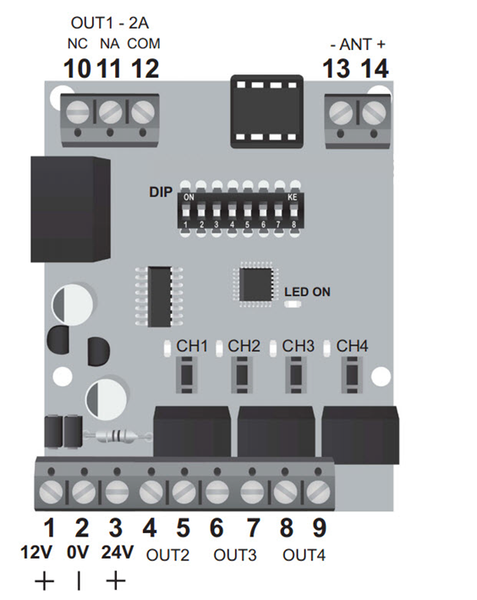
ПЕРВОЕ ВКЛЮЧЕНИЕ.  ВАЖНО.  После первого включения, перед началом программирования пультов , необходимо произвести очистку памяти радиоприемника. Для этого:  - Убедитесь, что выход реле не активирован  - Светодиод на плате радиоприемника не горит.  - Нажмите и удерживайте любую кнопку программирования в течении 10 сек. (четыре светодиода загорятся ровно), потом отпустите кнопку.  - Дождитесь пока светодиод погаснет. | DIP переключатели  DIP 1 Включить в ON при использовании EBR (Nologo)  DIP 2 Включить в ON при использовании HCS (Nologo)  DIP 3 При включении в ON уменьшает время срабатывания реле с 0.8 до 0.3 секунды.  DIP 4 В положении ON отключается возможность записывать пульты с разными кодировками. Возможна запись только пультов с кодировкой записанной первой.  DIP 5 Не используется  DIP 6 Используется для вкл и откл бистабильного режима работы реле.  DIP 7-8 Не используются
ПРОГРАММИРОВАНИЕ ПРИЕМНИКА.  - Убедитесь, что выход реле не активирован  - Светодиод на плате радиоприемника может моргать или не гореть  - Нажать и отпустить кнопку программирования ( светодиод загорится ровным светом).  - Нажать и удерживать нажатой кнопку на пульте которую необходимо записать (светодиод заморгает и погаснет) отпустить кнопку на пульте. | ПРОГРАММИРОВАНИЕ ФУНКЦИЙ.  Каждый выход реле можно настроить для работы в бистабильном режиме. Для этого необходимо :  - Нажать и отпустить кнопку программирования нужного канала (светодиод канала загорится ровным светом)  - Повторно нажать и отпустить кнопку выбранного канала (светодиод моргнет 3 раза и погаснет).  - Для обратной смены режимов, повторите пункты 1 и 2.

